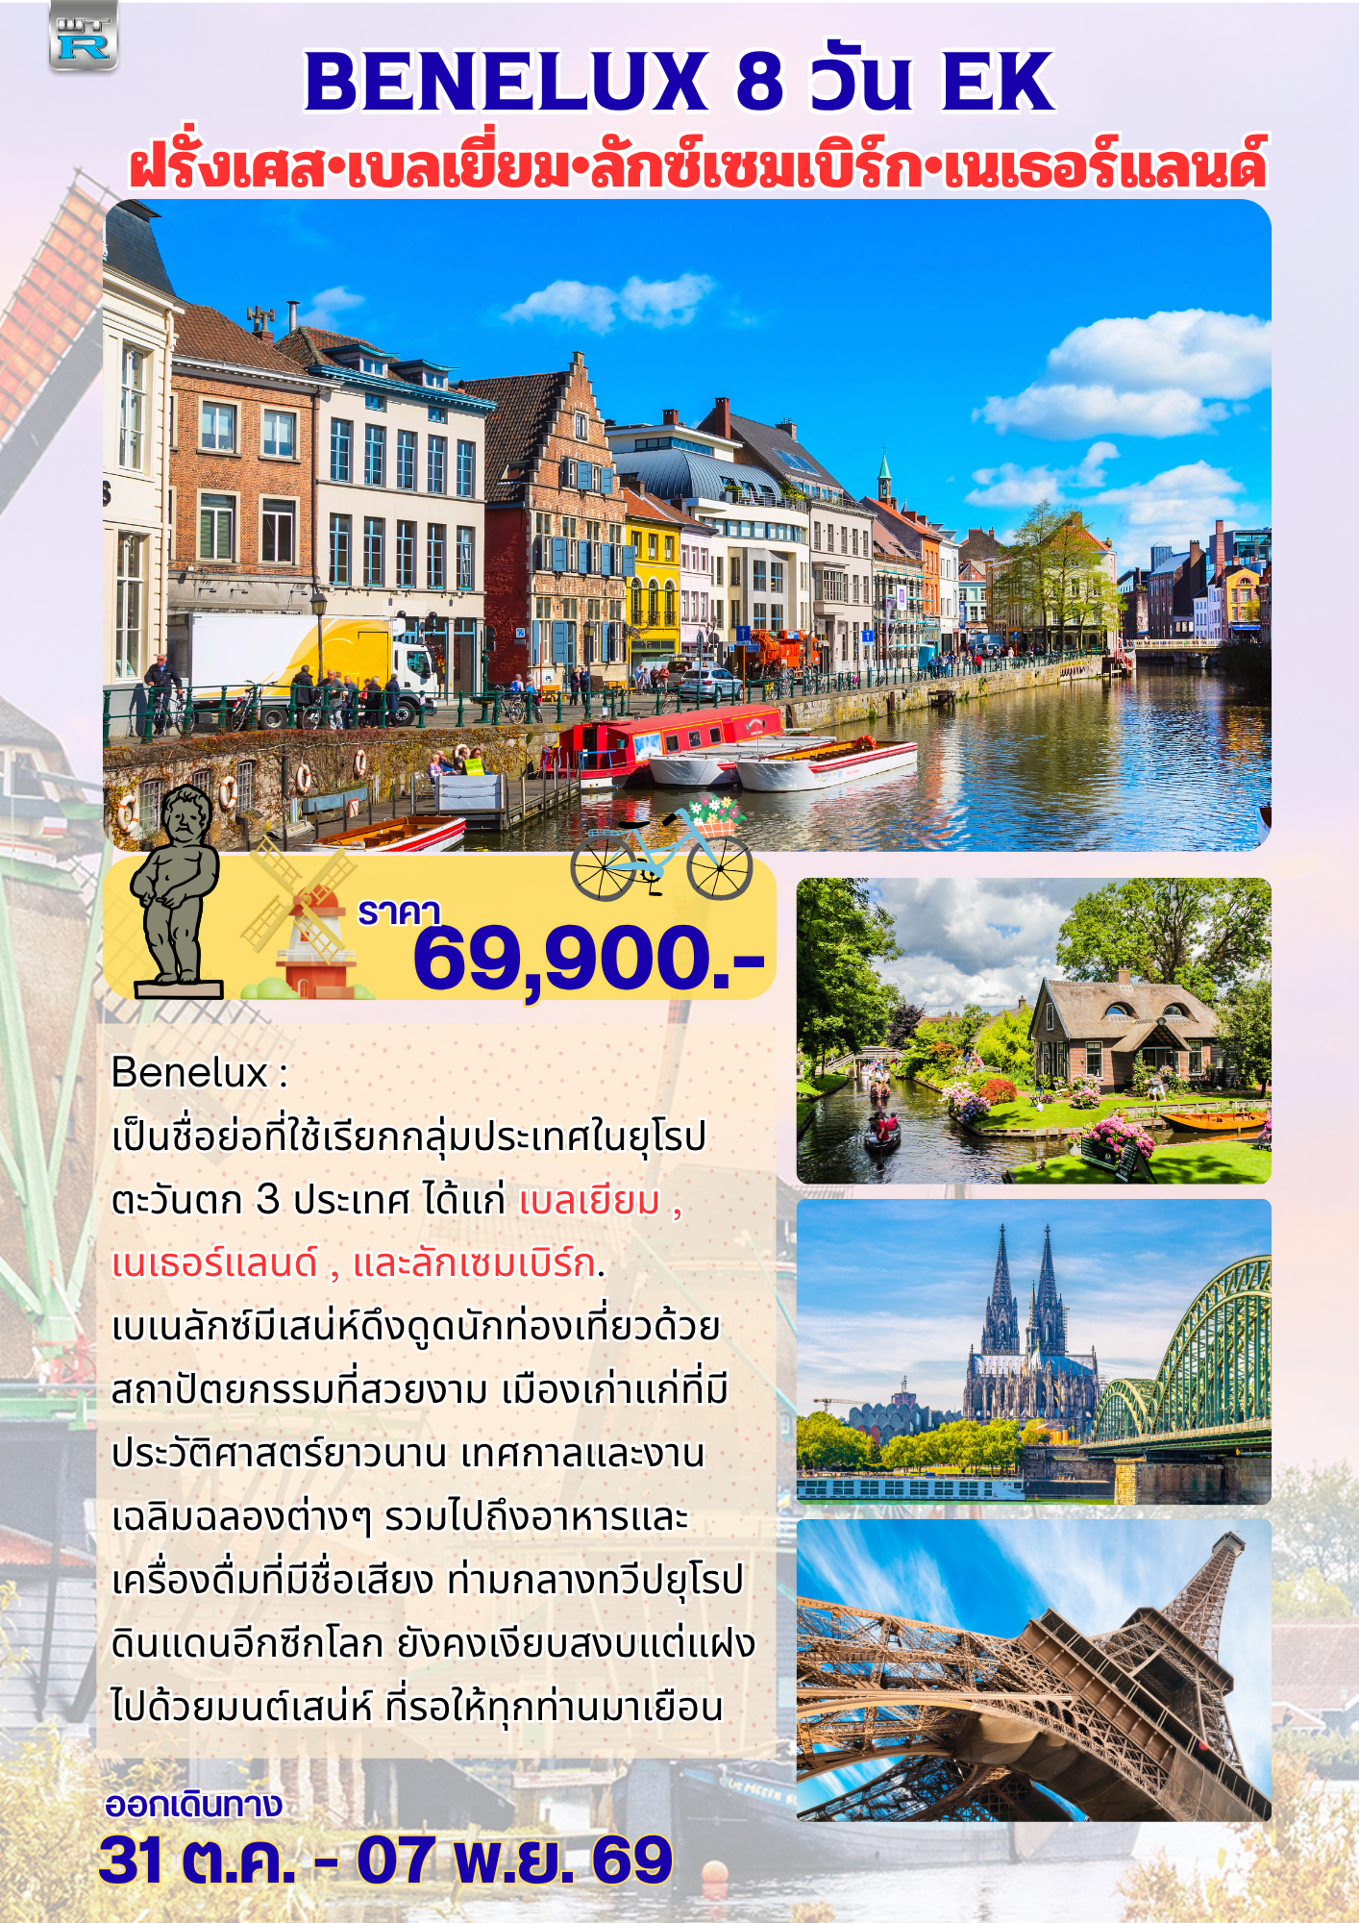

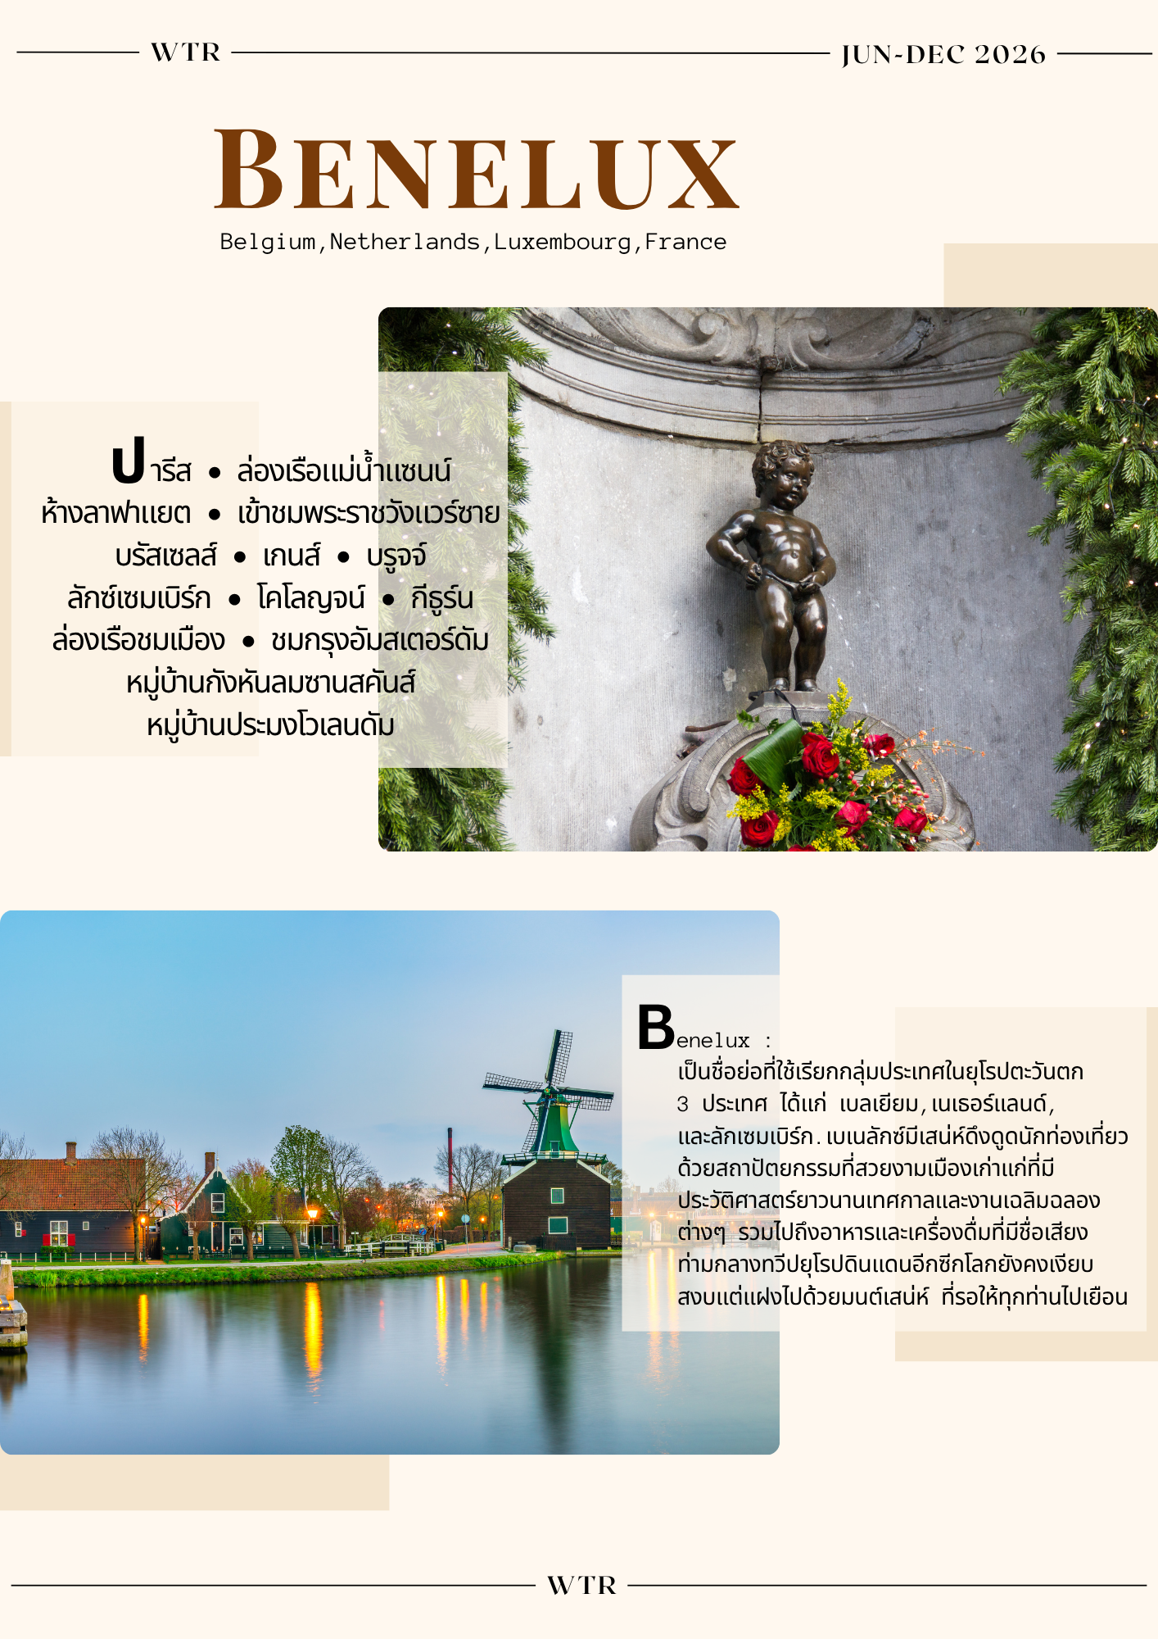

วันเสาร์ที่ 31 ต.ค. 69 (1) กรุงเทพฯ • ดูไบ • ปารีส
17.30 น. คณะพร้อมกัน ณ สนามบินสุวรรณภูมิ อาคารผู้โดยสารระหว่างประเทศประตู 9 เคาน์เตอร์ T ของสาย การบินเตอร์เอมิเรตส์ แอร์ไลน์ พบเจ้าหน้าที่คอยอำนวยความสะดวก
20.35 น. ออกเดินทางสู่ดูไบ ประเทศสหรัฐอาหรับเอมิเรตส์ โดยเที่ยวบินที่ EK373
วันอาทิตย์ที่ 01 พ.ย. 69 (2) ปารีส • ชมเมือง • ล่องเรือแม่น้ำแซนน์ • ห้างลาฟาแยต
00.50 น. เดินทางถึงประเทศสหรัฐอาหรับเอมิเรตส์ ให้ท่านแวะพักเปลี่ยนเครื่อง
03.20 น. ออกเดินทางสู่กรุงปารีส ประเทศฝรั่งเศส โดยเที่ยวบินที่ EK071
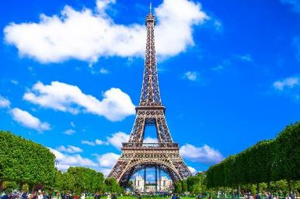
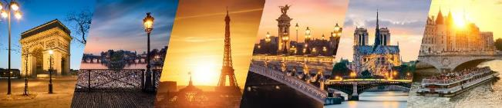
08.00 น. เดินทางถึงท่าอากาศยานนานาชาติกรุงปารีส ประเทศฝรั่งเศส หลังผ่านพิธีการตรวจคนเข้าเมืองและด่านศุลกากรเรียบร้อยแล้ว นำท่านออกเดินทางสู่กรุงปารีส จากนั้น ชมลานประวัติศาสตร์ “จัตุรัสคองคอร์ด” Place de la Concorde ที่พระเจ้าหลุยส์ที่ 16 และพระนางมารีอังตัวเนต ถูกตัดสินประหารชีวิตโดยกิโยตินในสมัยปฏิวัติฝรั่งเศส ชมถนนแห่งแฟชั่น “ถนนชองเอลิเซ่” (Champs-Elysees) ที่มี ความยาวกว่า 2 กิโลเมตรที่ร่มรื่นไปด้วยต้นเมเปิ้ลตลอดสองข้างทางและถือว่าเป็นถนนที่ติดอันดับสวยที่สุดในโลก ให้ท่านได้ถ่ายภาพคู่กับ “หอไอเฟล” สัญลักษณ์อันโดดเด่นของมหานครปารีส บริเวณ “จัตุรัสทรอคาเดโร” ชม “ประตูชัย” Arc de Triomphe เป็นประตูชัยที่มีชื่อเสียงที่สุดในปารีส ประเทศฝรั่งเศส สถานที่สำคัญของปารีสที่น่าประทับใจ

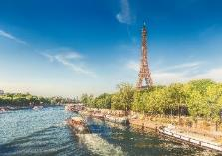
เที่ยง บริการอาหารมื้อกลางวัน ณ ภัตตาคาร
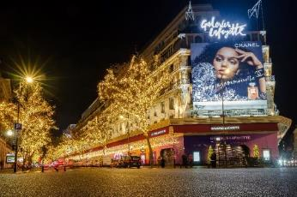
บ่าย นำท่าน “ล่องเรือชมแม่น้ำแซนน์” พร้อมชมชมสถานที่สำคัญคู่บ้านคู่เมืองสองฝั่งของแม่น้ำแซนน์ โบราณสถานและอาคารที่เก่าแก่สร้างด้วยศิลปะแบบเรอเนสซองส์ ควรค่าแก่การอนุรักษ์และสร้างภาพให้ปารีสโดดเด่นเป็นมหานครที่งดงามแห่งหนึ่งของโลก อาทิเช่น หอไอเฟล, พิพิธภัณฑ์ลูฟร์, ศาลาว่าการ โอเต็ล เดอ วิลส์, เกาะเซนต์ หลุยส์, โบสถ์นอร์ทเตรอดาม, พิพิธภัณฑ์ออร์เซย์, แซงวาลี้ด, พระราชวังบูร์บ็อง ,สะพานอเล็กซานเดอร์ที่ 3 ฯลฯ อิสระกับการช้อปปิ้งที่ห้างสรรพสินค้า Galeries Lafayette Paris Haussmann ที่มีชื่อเสียงระดับโลก เป็นสัญลักษณ์ของความสง่างามแบบฝรั่งเศส ห้างสรรพสินค้าแห่งนี้มีสินค้าแบรนด์เนมมากกว่า 3,500 แบรนด์ เป็นห้างสรรพสินค้าใหญ่ที่สุดในยุโรป เต็มไปด้วยสินค้าแบรนด์เนมมากมาย อาทิ น้ำหอม เสื้อผ้ากระเป๋า เครื่องสำอาง ร้านอาหารมากมาย ระเบียงที่มองเห็นอนุสรณ์สถานต่างๆ ของปารีส
ค่ำ บริการอาหารมื้อค่ำ ณ ภัตตาคาร
พักที่: Best Western Plus Velizy หรือที่พักระดับใกล้เคียง
วันจันทร์ที่ 02 พ.ย. 69 (3) ปารีส • เข้าชมพระราชวังแวร์ซาย • บรัสเซลส์
เช้า บริการอาหารมื้อเช้า ณ ห้องอาหารโรงแรมที่พัก
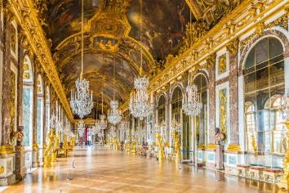
นำท่านเข้าชมความสวยงามภายใน “พระราชวังแวร์ซายย์” ไกด์ประจำพระราชวังคอยบรรยายตามจุดต่างที่สำคัญๆของพระราชวัง จัดเป็น 1 ใน 7 สิ่งมหัศจรรย์ของโลกยุคปัจจุบัน เพราะความสวยงามใหญ่โตของตัวปราสาท และสวนดอกไม้ที่มีการตกแต่งไว้อย่างสวยงาม ผู้ที่ก่อสร้างพระราชวังแวร์ซายส์ที่งดงามแห่งนี้ คือ พระเจ้าหลุยส์ที่ 14 ของฝรั่งเศส พระราชวังในอดีตแห่งนี้มีพื้นที่ประมาณถึง 37,000 ไร่ แต่ปัจจุบันนั้น พื้นที่ บางส่วนถูกนำไปใช้ประโยชน์ด้านอื่นจึงเหลือพื้นที่เพียง 5,500 ไร่แต่อย่างไรก็ตามพระราชวังแวร์ซายส์ ก็ยังคงความงดงามและยิ่งใหญ่อลังการเสมอมา นำท่านชมห้องหับต่างๆ ที่ตกแต่งอย่างวิจิตรบรรจงตามชื่อเทพเจ้าต่างๆ อาทิเช่น ห้องเฮอคิวลีส, ห้องวีนัส, ห้องนโปเลียน, ห้องอพอลโล, ฮอลล์ออฟมิเรอร์ (Hall of Mirrors) แต่ละห้องของพระราชวังล้วนมีค่าด้วยภาพเขียนสีแบบเฟรสโก้ โดยช่างฝีมือเอกชาวฝรั่งเศส ควรค่าแก่การยกย่องให้เป็นพระราชวังที่งดงามล้ำค่าที่สุดแห่งหนึ่งของโลก ชมห้องประวัติศาสตร์เมื่อคราวที่พระยาโกษาธิบดี(ปาน) เข้าเฝ้าราชสำนักฝรั่งเศส
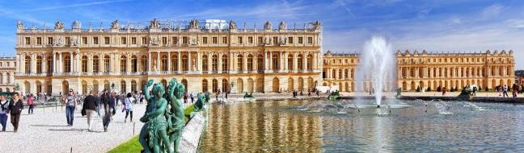

เที่ยง บริการอาหารมื้อกลางวัน ณ ภัตตาคาร
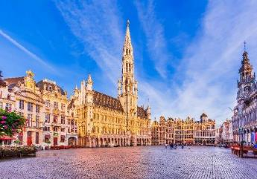
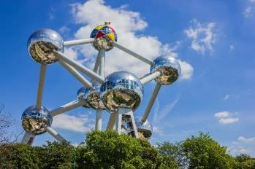
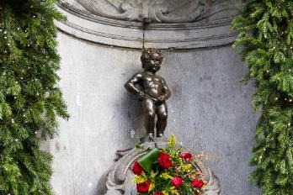
บ่าย จากนั้นนำท่านเดินทางสู่เมือง “บรัสเซล” เมืองหลวงของประเทศเบลเยียม นำท่านชมกรุงบรัสเซล (Brussels) เมืองหลวงของประเทศเบลเยียม นำท่านถ่ายรูปคู่ อะตอมเมี่ยม ประติมากรรมรูปอะตอม ขนาดมหึมา สัญลักษณ์จากการรวมตัวครั้งแรกของกลุ่มประเทศยุโรปเมื่อปี ค.ศ.1959 ผ่าน จากนั้นชมบริเวณพระราชวังที่ประทับของกษัตริย์แห่งเบลเยี่ยม ชมแมนาคินพิส อนุสาวรีย์หนูน้อยยืนฉี่สัญลักษณ์ของกรุงบรัสเซลล์

ค่ำ บริการอาหารมื้อค่ำ ณ ภัตตาคาร
พักที่: Van Der Valk Hotel Brussels หรือที่พักระดับใกล้เคียง
วันอังคารที่ 03 พ.ย. 69 (4) บรัสเซลส์ • เกนส์ • บรูจจ์ • บรัสเซล
เช้า บริการอาหารมื้อเช้า ณ ห้องอาหารโรงแรมที่พัก
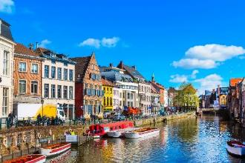
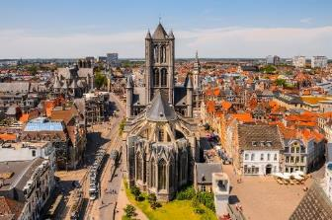
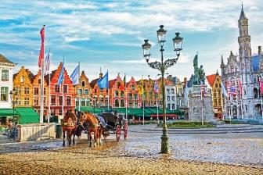
จากนั้นนำท่านออกเดินทางสู่ เมืองเกนต์ GHENT เมืองใหญ่ที่สุดและร่ำรวยที่สุดในยุโรปเหนือ ถนนในเมืองถูกปูด้วยหินแบบโบราณ ในสมัยยุคกลาง เมืองเกนต์ได้ชื่อว่าเป็นนครที่สวยงามเป็นรองกรุงปารีสเพียงแห่งเดียวเท่านั้น จากนั้นนำท่านชมเมืองเกนต์ นำท่านผ่านชม ปราสาทท่านเคานท์ CASTLE OF THE COUNTS ป้อมปราสาทในยุคกลาง ที่ถูกสร้างขึ้นเมื่อปี ค.ศ.1180 เพื่อแสดงถึงความรุ่งเรืองในยุคสมัยของ PHILIP OF ALSACE และถึงแม้ว่าเบลเยี่ยมจะผ่านการรบและสงครามมามากมายแต่ปราสาทท่านเคานท์ก็ยังคงความงดงามผ่านกาลเวลา และเป็นแหล่งท่องเที่ยวที่น่าสนใจ จากนั้นนำท่านชม หอระฆังประจำเมือง THE BELFRY ที่สูงตระหง่านถึง 91 เมตร เป็นจุดเด่นของเส้นขอบฟ้า ส่วนด้านล่างของหอระฆังนั้นเป็น หอประชุมสงฆ์ CLOTH HALL มีมาตั้งแต่ทศวรรษที่ 15 และได้รับเกียรติให้เป็นมรดกโลกจาก UNESCO นำท่านเดินเล่นชม ถนน THE GRASLEI และ THE KORENLEI ถนนเก่าแก่ของเมืองเกนต์ เป็นจุดชมวิวที่สวยที่สุดในเมืองเป็นอาคารเก่าแก่ตั้งแต่สมัยยุคกลางเรียงรายอยู่สองฝั่งถนน
เที่ยง บริการอาหารมื้อกลางวัน ณ ภัตตาคาร
บ่าย จากนั้นนำท่านเดินทางสู่เมือง “บรูจก์” Bruges เป็นเมืองใหญ่ที่สุดและเป็นเมืองหลวงของจังหวัดฟลานเดอร์ตะวันตกในบริเวณเฟลมิช (Flemish) ในประเทศเบลเยียม ทิศตะวันออกเฉียงเหนือติดกับประเทศเนเธอร์แลนด์ นำท่านชมเมืองบรูจก์ หรืออีกชื่อหนึ่งคือ “เวนิสเหนือ” เป็นเมืองท่าและมีความสำคัญในทางศิลปะในยุคจิตรกรรมยุคเนเธอร์แลนด์ตอนต้น เมืองในสมัยโบราณ อายุกว่า 500 ปี และได้รับการขึ้นทะเบียน ให้เป็นมรดกโลก ในปี ค.ศ. 2000 ชมศาลาว่าการกลางเมือง ในสไตล์แบบโกธิค ชมจตุรัสมาร์ก หรือตลาดประจำเมือง ที่รายล้อมด้วยอาคารอันสวยงามของศิลปกรรมในยุคต่างๆ ที่ผสมผสานกันอย่างกลมกลืนและลงตัว จากนั้นนำท่านเดินทางสู่เมือง “บรัสเซล”
ค่ำ บริการอาหารมื้อค่ำ ณ ภัตตาคาร
พักที่: Van Der Valk Hotel Brussels หรือที่พักระดับใกล้เคียง
วันพุธที่ 04 พ.ย. 69 (5) บรัสเซลส์ • ลักซ์เซมเบิร์ก • โคโลญจน์
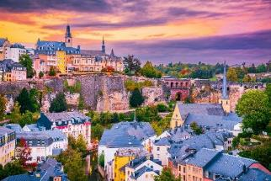
เช้า บริการอาหารมื้อเช้า ณ ห้องอาหารโรงแรมที่พัก
จากนั้นนำท่านออกเดินทางสู่ “ประเทศลักเซมเบิร์ก” นำท่านเดินเล่นชมเมืองลักแซมเบิร์ก จัดว่าเป็นเมืองในหุบเขาที่สวยงาม เดินชมเมืองที่ถูกอนุรักษ์ไว้เป็นมรดกโลก ตั้งแต่ปี 1994 และมักถูกขนานนามว่าเป็น“สวิตเซอร์แลนด์น้อย” ชมย่านเก่าแก่ที่สุดที่เรียกว่า “Wenzel Walk” เป็นที่ตั้งของอาคารเก่าที่ได้รับการอนุรักษ์ทั้งปราสาทและป้อมปืนสำคัญ และมหาวิหารในศตวรรษที่ 17 และบ้านเรือนต่างๆ สถานที่สำคัญทางราชการ
เที่ยง บริการอาหารมื้อกลางวัน ณ ภัตตาคาร
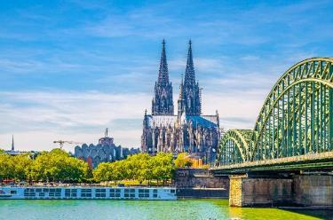
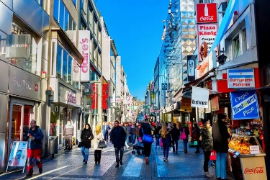
บ่าย นำท่านออกเดินทางสู่ “เมืองโคโลญจน์” เป็นเมืองเมืองที่เก่าแก่ที่ตั้งมาตั้งแต่สมัยโรมัน ชื่อเมืองนี้มาจาก “โคโลเนีย” ซึ่งตั้งอยู่ทางตอนใต้ของรัฐ Nordrhein-Westfalen เยอรมันเหนือใกล้กับเมืองบอนน์ เมืองหลวงเก่าของเยอรมันตะวันตกในสมัยอดีตก่อนการรวม ตัวกันกับเยอรมันตะวันออก คนไทยเราจะรู้จักเมืองนี้ตามชื่อของน้ำหอม โอ เดอร์ โคโลญจน์ (Eau de Cologne 4711) และที่นี้ก็เป็นแหล่งผลิตน้ำหอมดังกล่าวมาตั้งแต่เกือบ300ปี เลข 4711 คือเลขที่ของบ้านผู้ผลิตนั่นเอง นำท่านชมภายนอก “มหาวิหารแห่งโคโลญจน์”สัญลักษณ์แห่งเมืองโคโลญจน์ เป็นมหาวิหารสไตล์โกธิกดังเดิมขนานแท้ เป็นรูปสามเหลี่ยมหน้าจั่ว ฐานแคบ สร้างในปี 1248 ใช้เวลาสร้างยาวนานมาราธอน 632 ปี เสร็จสมบูรณ์ในปี 1880 และครั้งหนึ่งสมเด็จพระปิยมหาราช รัชกาลที่ 5 ของประเทศไทย ได้เคยเสด็จมาเยือนเมื่อคราวเสด็จประพาสเยอรมันครั้งแรกในปี 1897 และที่มหาวิหารแห่งนี้ที่แม้ในปัจจุบันก็ยังมีการขุดพบซากเมืองโรมันโบราณข้างใต้และข้างๆ มหาวิหารทำให้เราทราบว่าชีวิต และอารยะธรรมของคนโคโลญจน์ไม่เคยแยกจากไกลจากมหาวิหารแห่งนี้เลย ในระหว่างสงครามโลกครั้งที่2เครื่องบินพันธมิตรได้ถล่มวิหารแห่งนี้รวม 14 ครั้งแต่ทุกครั้งเหมือนมีมนตร์ขลัง ลูกระเบิดพลาดจากมหาวิหารไปทุกคราวไปคงความเสียหายแก่มหาวิหารเพียงเล็กน้อย หลักจากนั้นให้ท่านได้เดินเที่ยวชมเมืองโคโลญจน์ พร้อมช้อปปิ้งสินค้าพื้นเมือง ,ของที่ระลึก ตลอดจนสินค้าแบรนด์เนมชื่อดังนานาชนิดบนถนน Walking Street รอบมหาวิหาร
ค่ำ บริการอาหารมื้อค่ำ ณ ภัตตาคาร
พักที่: Leonardo Hotel Koln หรือที่พักระดับใกล้เคียง
วันพฤหัสบดีที่ 05 พ.ย. 69 (6) โคโลญจน์ • กีธูร์น • ล่องเรือชมเมือง • ชมกรุงอัมสเตอร์ดัม
เช้า บริการอาหารมื้อเช้า ณ ห้องอาหารโรงแรมที่พัก
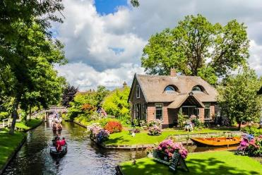
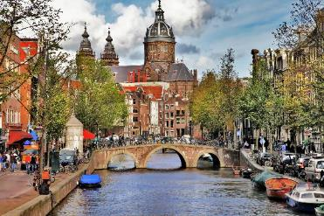
จากนั้นนำท่านเดินทางสู่ “เมืองกีธูร์น” (Giethoorn) นำท่านล่องเรือชื่นชมทัศนียภาพอันสวยงามภายในหมู่บ้านกีธูร์น” (Giethoorn) เป็นหมู่บ้านเล็กๆ ตั้งอยู่ระหว่างเมือง Zwolle และ Steenwijk ประเทศเนเธอร์แลนด์ หรือ “เวนิสแห่งเนเธอร์แลนด์” หมู่บ้านแห่งนี้ก่อตั้งขึ้นเมื่อปีค.ศ. 1230 โดยได้รับฉายาว่าเป็นหมู่บ้านไร้ถนน เพราะผู้คนที่นี่จะสัญจรกันทางเรือ จึงมีคูคลองเล็กๆ ลัดเลาะอยู่รอบหมู่บ้าน นำท่านเดินทาเข้าสู่ “กรุงอัมสเตอร์ดัม” ประเทศเนเธอร์แลนด์พร้อมชมวิวทิวทัศน์ที่สวยงามระหว่างการเดินทาง ท้องทุ่งอันเขียวขจี สลับกับหมู่บ้านทางชนบท ตลอดสองข้างทาง เดินทางถึง “กรุงอัมสเตอร์ดัม” ตั้งอยู่ริมฝั่งแม่น้ำอัมสเทล (Amstel) เริ่มก่อตั้งประมาณคริสต์ศตวรรษที่ 12 ปัจจุบันเป็นเมือง ที่ใหญ่ที่สุดของเนเธอร์แลนด์ มีประชากรในเขตตัวเมืองประมาณ 742,000 คนชมสภาพเมืองที่มีคลองเล็กคลองน้อยตัดไปมาทั่วเมืองอย่างเป็นระเบียบกว่า100 สาย
เที่ยง บริการอาหารมื้อกลางวัน ณ ภัตตาคาร
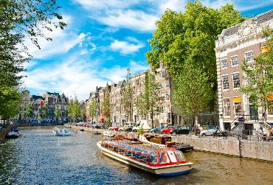
บ่าย ให้ท่านได้เพลิดเพลินกับการ “ล่องเรือหลังคากระจก” เรือจะล่องไปตามลำคลองของเมืองที่จะให้ท่านได้เห็นบ้านเรือนแบบชาวดัชต์ที่สร้างมาตั้งแต่ศตวรรษที่ 17 ที่มีเอกลักษณ์เฉพาะตัว จะเป็นอาคารทรงแคบที่มีตะขออยู่ชั้นบนสุดของอาคารเอาไว้ขนเฟอร์นิเจอร์เข้าบ้านระหว่างเส้นทางล่องเรือผ่านบ้านเรือนแพที่อยู่ริมคลองที่มีอยู่มากถึง 2,500 หลัง แล้วไปชมเขตที่เมืองที่ เก่าแก่ที่สุดของกรุงอัมสเตอร์ดัม นำท่านเข้าชม “สถาบันเจียระไนเพชร” (Gassan Watch & Jewellery) อุตสาหกรรมการเจียระไนเพชรของเนเธอร์แลนด์ได้รับการยกย่องว่าดีที่สุดแห่งหนึ่งของโลก ชมขั้นตอนการคัดเลือกเพชรโดยละเอียดจากวิทยากรผู้ชำนาญตลอดจนขั้นตอนการเจียระไนเพชรให้เป็นอัญมณีที่มีค่าที่สุดสำหรับท่านที่ ต้องการเป็นเจ้าของอัญมณีล้ำค่า เลือกซื้อตามชอบใจพร้อมใบการันตี Certificate จากบริษัทฯที่มีชื่อเสียง มีเวลาให้ท่านได้เลือกซื้อสินค้าต่างๆ ภายในร้าน อาทิ นาฬิกาแบรนด์ดังจากสวิตเซอร์แลนด์ รวมถึงของที่ระลึกที่ทำด้วยไม้เป็นของที่ระลึกต่างๆ เช่นพวงกุญแจ, รองเท้าไม้, ภาพวาด, ของที่ระลึก ฯลฯ “ดามส์สแควร์” จัตุรัสใหญ่ใจกลางกรุงอัมสเตอร์ดัม อิสระให้ท่านได้เดินเที่ยวชมบรรยากาศอันโรแมนติกกับอาคารต่างๆในสไตล์ยุโรป
ค่ำ บริการอาหารมื้อค่ำ ณ ภัตตาคาร
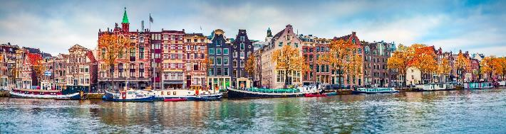
พักที่: Van der Valk Hotel Schiphol หรือที่พักระดับใกล้เคียง

วันศุกร์ที่ 06 พ.ย. 69 (7) กรุงอัมสเตอร์ดัม • หมู่บ้านกังหันลมซานสคันส์
หมู่บ้าน ประมงโวเลนดัม • สนามบินอัมสเตอร์ดัม • ดูไบ
เช้า บริการอาหารมื้อเช้า ณ ห้องอาหารโรงแรมที่พัก
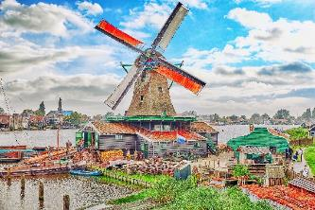
นำท่านเดินทางสู่ “หมู่บ้านกังหันลม” “ซานส์ สคันส์” (Zaanse Schans) ซึ่งมีการอนุรักษ์กังหันลม และบ้านเรือนดั้งเดิมของฮอลแลนด์ ที่นี่เป็นเหมือนพิพิธภัณฑ์กลางแจ้งที่รวมความเป็นฮอลแลนด์หลายอย่างเข้าไว้ด้วยกัน บ้านไม้สีเขียวริมน้ำ สวนเล็กๆ หน้าบ้านสไตล์ฮอลแลนด์ กังหันลมเก่าแก่ ให้ท่านได้เดินเที่ยวชมบรรยากาศอันสดชื่นบริสุทธิ์ท่ามกลางทุ่งหญ้าเขียวขจี ให้ท่านได้ชมกรรมวิธิการทำชีสและการทำรองเท้าไม้ซึ่งเป็นเอกลักษณ์ของชาวดัทส์ มีเวลาให้ท่านเลือกซื้อเลือกชมรองเท้าไม้และของที่ระลึกพื้นเมือง อาทิ เนยแข็งนานาชนิด, ของประดับบ้าน, ของใช้ในครัวเรือน ฯลฯ
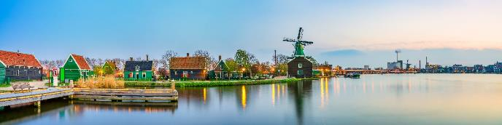

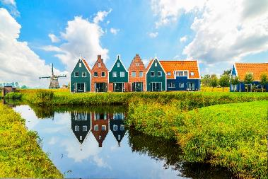
เที่ยง บริการอาหารมื้อกลางวัน ณ ภัตตาคาร
บ่าย จากนั้นนำท่านออกเดินทางสู่เมือง “โวเลนดัม” (VOLENDAM) หรือ "ไข่มุกแห่งซุย เดอร์ ซี" (The Pearl of the Zuiderzee) เดินเล่นชมเมืองเก่าที่มีความโดดเด่นในเรื่องของท่าเรือและหมู่บ้านชาวประมงรวมไปถึงลักษณะการแต่งกายในแบบดั้งเดิมของชาวดัตช์มากที่สุดอีกเมืองหนึ่งในประเทศเนเธอร์แลนด์ มีเวลาให้ท่านเดินเล่นชมเมืองตามอัธยาศัย
ค่ำ อิสระอาหารค่ำเพื่อสะดวกในการท่องเที่ยว
ได้เวลาสมควรนำท่านออกเดินทางสู่สนามบินอัมสเตอร์ดัม
21.50 น. ออกเดินทางสู่กรุงเทพฯโดยเที่ยวบินที่ EK150
วันเสาร์ที่ 07 พ.ย. 69 (8) สนามบินดูไบ • สนามบินสุวรรณภูมิ
06.30 น. เดินทางถึงสหรัฐอาหรับเอมิเรตส์ (แวะพักเปลี่ยนเครื่อง)
09.00 น. เหิรฟ้าสู่กรุงเทพฯโดยเที่ยวบินที่ EK370
18.20 น. เดินทางถึงท่าอากาศยานสุวรรณภูมิ / โดยสวัสดิภาพพร้อมความประทับใจ
หมายเหตุ...โปรแกรมการเดินทางอาจเปลี่ยนแปลงได้ตามความเหมาะสม เนื่องจากสภาพ ลม ,ฟ้า , อากาศ,การล่าช้าอันเนื่องมาจากสายการบิน และสถานการณ์ในต่างประเทศที่ทางคณะเดินทางในขณะนั้น เพื่อความปลอดภัยในการเดินทาง โดย บริษัทฯ ได้มอบหมายให้ หัวหน้าทัวร์ผู้นำทัวร์ มีอำนาจตัดสินใจ ณ ขณะนั้นทั้งนี้การตัดสินใจ จะคำนึงถึงผลประโยชน์ของหมู่คณะเป็นสำคัญ

อัตราค่าบริการ
กำหนดการเดินทาง | ผู้ใหญ่  พักห้องละ 2 ท่าน | เด็กอายุต่ำกว่า 12 ปี  พักกับผู้ใหญ่ 1 ท่าน | เด็กอายุต่ำกว่า 12 ปี  พักกับผู้ใหญ่ 2 ท่าน  (เสริมเตียง) | พักเดี่ยว  เพิ่มท่านละ
31 ต.ค. – 07 พ.ย. 69 | 69,900 | 69,900 | 69,900 | 17,900
* คณะออกเดินทางได้เมื่อมีจำนวนผู้เดินทางครบ 15 ท่านเท่านั้น *
** ต้องการเดินทางโดยชั้นธุรกิจ (Business Class) กรุณาสอบถามราคาเพิ่มเติมจากเจ้าหน้าที่บริษัทฯ **

อัตราค่าบริการนี้รวม
- ค่าตั๋วเครื่องบินชั้นประหยัด กรุงเทพฯ- ปารีส // อัมสเตอร์ดัม-กรุงเทพฯ (หรือสลับประเทศลงก่อน-หลัง)
- ค่ารถปรับอากาศนำเที่ยวตามระบุไว้ในรายการ พร้อมคนขับรถที่ชำนาญเส้นทาง กฎหมายในยุโรปไม่อนุญาตให้คนขับรถเกิน 12 ช.ม./วัน
- โรงแรมที่พักตามระบุหรือเทียบเท่าในระดับเดียวกัน โรงแรมส่วนใหญ่ในยุโรปจะไม่มีเครื่องปรับอากาศ เนื่องจากอยู่ในแถบที่มีอุณหภูมิต่ำและราคาโรงแรมจะปรับขึ้น 3-4 เท่าตัว หากวันเข้าพักตรงกับงานเทศกาล เทรดแฟร์หรือการประชุมต่างๆ อันเป็นผลที่ทำให้ต้องมีการปรับเปลี่ยนย้ายเมืองโดยคำนึงถึงความเหมาะสมเป็นหลัก
- ค่าอาหารที่ระบุในรายการ ให้ท่านได้เลิศรสกับอาหารท้องถิ่นในแต่ละประเทศ
- ค่าบริการนำทัวร์โดยหัวหน้าทัวร์ผู้มีประสบการณ์นำเที่ยวให้ความรู้ และคอยดูแลอำนวยความสะดวกตลอดการเดินทาง
- ค่าประกันอุบัติเหตุในการเดินทางวงเงินท่านละ 1,000,000 บาท (ตามเงื่อนไขกรมธรรม์) หากท่านอายุเกิน 75 ปี หรือไม่ได้เดินทางไปและกลับพร้อมกรุ๊ป ท่านต้องซื้อประกันเดี่ยวเพิ่ม
อัตราค่าบริการนี้ไม่รวม
- ค่าภาษีมูลค่าเพิ่ม 7 % และค่าภาษีหัก ณ ที่จ่าย 3 %
- ค่าทิปหัวหน้าทัวร์ 100 บาท / วัน (800 บาท 8 วัน)
- ค่าทิปพนักงานขับรถในยุโรปและบริกร (3 ยูโร ต่อวัน รวม 18 ยูโร)
- ค่าธรรมเนียมในการยื่นวีซ่ายุโรปหรือกลุ่มเชงเก้นวีซ่า ท่านละ 6,900 บาท และค่าธรรมเนียมวีซ่า ทางสถานทูตไม่คืนให้ท่านไม่ว่าท่านจะผ่านการพิจารณาหรือไม่ก็ตาม
- ค่าใช้จ่ายส่วนตัว อาทิ ค่าโทรศัพท์ ค่าซักรีด ค่าเครื่องดื่มและอาหารนอกเหนือจากที่ระบุในรายการ
- ค่าผกผันของภาษีน้ำมันที่ทางสายการบินแจ้งเปลี่ยนแปลงกะทันหัน
- กรณีท่านที่ประสงค์พักแบบห้องสามเตียง (Triple Room) หากทางโรงแรมที่พักไม่สามารถจัดห้องพักแบบสามเตียงได้ อาจต้องเป็นเตียงเสริมแทน หรือ อาจต้องแยกเป็นห้องสองเตียง 1 ห้องและห้องเตียงเดียว 1 ห้อง ซึ่งมีค่าใช้จ่ายสำหรับค่าห้องเดียวทั้งนี้ทางลูกค้าต้องเป็นผู้จ่ายค่าห้องเดียวเอง (ทางบริษัทฯ ขอแนะนำให้พักสองห้อง)
เงื่อนไขการสำรองที่นั่ง และการชำระเงิน
- กรุณาจองล่วงหน้าพร้อมชำระงวดแรก 40,000 บาท เมื่อจอง พร้อมส่งสำเนาหน้าหนังสือเดินทาง Passport มายังบริษัท และค่าใช้จ่ายส่วนที่เหลือกรุณาชำระก่อนการเดินทางไม่น้อยกว่า 20 วัน มิฉะนั้นจะถือว่าท่านยกเลิกการเดินทาง
- เนื่องจากรายการทัวร์นี้เป็นแบบเหมาจ่ายเบ็ดเสร็จ หากท่านสละสิทธิ์การใช้บริการใดๆตามรายการ หรือถูกปฏิเสธการเข้า และออกประเทศไม่ว่าในกรณีใดก็ตาม บริษัทฯ ขอสงวนสิทธิ์ไม่คืนเงินในทุกกรณี
- บริษัทฯ ขอสงวนสิทธิ์ยกเลิกการเดินทางก่อนล่วงหน้า 10 วัน ซึ่งจะเกิดขึ้นได้ก็ต่อเมื่อไม่สามารถทำกรุ๊ปได้อย่างน้อย 15 ท่าน และหรือ ผู้ร่วมเดินทางในคณะไม่สามารถผ่านการพิจารณาวีซ่าได้ครบ 25 ท่าน ซึ่งในกรณีนี้ ทางบริษัทฯ ยินดีคืนเงินให้ทั้งหมดหักค่าธรรมเนียมวีซ่า หรือจัดหาคณะทัวร์อื่นให้ ถ้าท่านต้องการ
- บริษัทฯ ขอสงวนสิทธิ์ที่จะเปลี่ยนแปลงรายละเอียดบางประการในทัวร์นี้ เมื่อเกิดเหตุจำเป็น สุดวิสัย จนไม่อาจแก้ไขได้ และจะไม่รับผิดชอบใดๆ ในกรณีที่สูญหาย สูญเสียหรือได้รับบาดเจ็บ ที่นอกเหนือความ รับผิดชอบของหัวหน้าทัวร์และเหตุสุดวิสัยบางประการเช่น การนัดหยุดงาน ภัยธรรมชาติ การจลาจล ต่างๆ
- เมื่อท่านได้ชำระเงินมัดจำหรือทั้งหมด ไม่ว่าจะเป็นการชำระผ่านตัวแทนของบริษัทฯ หรือชำระโดยตรงกับทางบริษัทฯ ทางบริษัทฯ จะขอถือว่าท่านรับทราบและยอมรับในเงื่อนไขต่างๆของบริษัทฯ ที่ได้ระบุไว้โดยทั้งหมด
หมายเหตุ
- บริษัทฯ จะทำการยื่นวีซ่าของท่านก็ต่อเมื่อในคณะมีผู้สำรองที่นั่งครบ 25 ท่าน และได้รับคิวการตอบรับจากทางสถานทูต เนื่องจากบริษัทฯ จะต้องใช้เอกสารต่างๆที่เป็นกรุ๊ปในการยื่นวีซ่า อาทิ ตั๋วเครี่องบิน ห้องพักที่คอนเฟิร์มมาจากทางยุโรป ประกันการเดินทาง ฯลฯ ทางท่านจะต้องรอให้คณะครบ 25 ท่าน จึงจะสามารถยื่นวีซ่าให้กับทางท่านได้อย่างถูกต้อง
- หากในช่วงที่ท่านเดินทางคิววีซ่ากรุ๊ปในการยื่นวีซ่าเต็ม ทางบริษัทต้องขอสงวนสิทธิ์ในการยื่นวีซ่าเดี่ยว ซึ่งทางท่านจะต้องเดินทางมายื่นวีซ่าด้วยตัวเอง ตามวัน และเวลานัดหมายจากทางสถานทูต โดยมีเจ้าหน้าที่ของบริษัทคอยดูแล และอำนวยความสะดวก
- เอกสารต่างๆที่ใช้ในการยื่นวีซ่าท่องเที่ยวทวีปยุโรป ทางสถานทูตเป็นผู้กำหนดออกมา มิใช่บริษัททัวร์เป็นผู้กำหนด ท่านที่มีความประสงค์จะยื่นวีซ่าท่องเที่ยวทวีปยุโรป กรุณาจัดเตรียมเอกสารให้ถูกต้อง และครบถ้วนตามที่สถานทูตต้องการ เพราะจะมีผลต่อการพิจารณาวีซ่าของท่าน บริษัททัวร์เป็นแต่เพียงตัวกลาง และอำนวยความสะดวกในการยื่นวีซ่าเท่านั้น มิได้เป็นผู้พิจารณาว่าวีซ่าให้กับทางท่าน
กรณีวีซ่าที่ท่านยื่นไม่ผ่านการพิจารณา และคณะสามารถออกเดินทางได้ ท่านจะต้องเสียค่าใช้จ่ายจริงที่เกิดขึ้นดังต่อไปนี้
- ค่าธรรมเนียมการยื่นวีซ่าและค่าดำเนินการ ทางสถานทูตจะไม่คืนค่าธรรมเนียมใดๆทั้งสิ้นแม้ว่าจะผ่านหรือไม่ผ่านการพิจารณา
- ค่ามัดจำตั๋วเครื่องบิน หรือตั๋วเครื่องบินที่ออกมาจริง ณ วันยื่นวีซ่า ซึ่งตั๋วเป็นเอกสารที่สำคัญในการยื่นวีซ่า หากท่านไม่ผ่านการพิจารณา ตั๋วเครื่องบินถ้าออกตั๋วมาแล้วจะต้องทำการ REFUND โดยจะมีค่าธรรมเนียมที่ท่านต้องถูกหักบางส่วนและส่วนที่เหลือจะคืนให้ท่านภายใน 45-60 วัน (ตามกฎของแต่ละสายการบิน) ถ้ายังไม่ออกตั๋วท่านจะเสียแต่ค่ามัดจำตั๋วตามจริงเท่านั้น
- ค่าห้องพักในทวีปยุโรป ถ้าคณะออกเดินทางได้ และท่านไม่ผ่านการพิจารณาวีซ่า ตามกฎท่านจะต้องโดนค่ามัดจำห้องใน 2 คืนแรกของการเดินทางหากท่านไม่ปรากฏตัวตามวันที่เข้าพัก ทางโรงแรมจะต้องยึดค่าห้อง 100% ในทันที ทางบริษัทจะแจ้งให้ท่านทราบ และมีเอกสารชี้แจงให้ท่านเข้าใจหากท่านผ่านการพิจารณาวีซ่า แล้วยกเลิกการเดินทางทางบริษัทขอสงวนสิทธิ์ในการยึดค่าใช้จ่ายทั้งหมด 100%
- ทางบริษัทเริ่มต้น และจบ การบริการ ที่สนามบินสุวรรณภูมิ กรณีท่านเดินทางมาจากต่างจังหวัด หรือต่างประเทศ และจะสำรองตั๋วเครื่องบิน หรือพาหนะอย่างหนึ่งอย่างใดที่ใช้ในการเดินทางมาสนามบิน ทางบริษัทจะไม่รับผิดชอบค่าใช้จ่ายในส่วนนี้ เพราะเป็นค่าใช้จ่ายที่นอกเหนือจากโปรแกรมการเดินทางของบริษัท ฉะนั้นท่านควรจะให้กรุ๊ป FINAL 100% ก่อนที่จะสำรองยานพาหนะ
- กรณีท่านที่ประสงค์พักแบบห้องสามเตียง(Triple Room) หากทางโรงแรมที่พักไม่สามารถจัดห้องพักแบบสามเตียงได้ อาจต้องเป็นเตียงเสริมแทน หรือ อาจต้องแยกเป็นห้องสองเตียง 1 ห้องและห้องเตียงเดียว 1 ห้อง ซึ่งมีค่าใช้จ่ายสำหรับค่าห้องเดียวทั้งนี้ทางลูกค้าต้องเป็นผู้จ่ายค่าห้องเดียวเอง(ทางบริษัทฯ ขอแนะนำให้พักสองห้อง)
- รูปภาพใช้เพื่อการโฆษณาเท่านั้น

เงื่อนไขการยกเลิกการเดินทาง
- ยกเลิกการเดินทางก่อน 30 วันขึ้นไป คืนเงินค่าทัวร์เต็มจำนวน (ทางบริษัทขอเก็บค่าใช้จ่ายที่เกิดขึ้นจริงเพื่อการเตรียมการจัดนำเที่ยว เช่น ค่าตั๋วเครื่องบิน ค่าวีซ่า หรือค่าโรงแรม และอื่นๆที่จ่ายไปแล้วและเรียกคืนไม่ได้)
- ยกเลิกการเดินทาง 15 - 29 วัน ก่อนวันเดินทาง คืนเงินมัดจำ 50% (ทางบริษัทขอเก็บค่าใช้จ่ายที่เกิดขึ้นจริงเพื่อการเตรียมการจัดนำเที่ยว เช่น ค่าตั๋วเครื่องบิน ค่าวีซ่า หรือค่าโรงแรม และอื่นๆที่จ่ายไปแล้วและเรียกคืนไม่ได้)
- ยกเลิกการเดินทางน้อยกว่า 15 วัน ทางบริษัทขอสงวนสิทธิ์ เก็บค่าใช้จ่ายทั้งหมดตามราคาทัวร์ ที่ระบุไว้ในโปรแกรมทัวร์
- กรณีถูกปฏิเสธในการ เข้า-ออกประเทศ (เช่น ถูกเจ้าหน้าที่ตรวจคนเข้าเมือง หรือ ตม. ปฏิเสธการเดินทาง)ขอสงวนสิทธิ์ ไม่คืนเงินค่าใช้จ่ายทั้งหมด (ทางบริษัทขอเก็บค่าใช้จ่ายที่เกิดขึ้นจริงเพื่อการเตรียมการจัดนำเที่ยว เช่น ค่าตั๋วเครื่องบิน ค่าวีซ่า หรือค่าโรงแรม และอื่นๆที่จ่ายไปแล้วและเรียกคืนไม่ได้)
- กรณี เจ็บป่วย จนไม่สามารถเดินทางได้ ผู้เดินทางต้องมีหลักฐานใบรับรองแพทย์ ที่ระบุชัดเจนว่าอาการเจ็บป่วยนั้นรุนแรงจนแพทย์วินิจฉัยว่าไม่สามารถเดินทางได้จริง (ทางบริษัทขอเก็บค่าใช้จ่ายที่เกิดขึ้นจริงเพื่อการเตรียมการจัดนำเที่ยว เช่น ค่าตั๋วเครื่องบิน ค่าวีซ่า หรือค่าโรงแรม และอื่นๆที่จ่ายไปแล้วและเรียกคืนไม่ได้)
- กรณี ถูกปฏิเสธวีซ่าจากสถานทูต(วีซ่าไม่ผ่าน) ไม่สามารถเดินทางได้ (ทางบริษัทขอเก็บค่าใช้จ่ายที่เกิดขึ้นจริงเพื่อการเตรียมการจัดนำเที่ยว เช่น ค่าตั๋วเครื่องบิน ค่าวีซ่า หรือค่าโรงแรม และอื่นๆที่จ่ายไปแล้วและเรียกคืนไม่ได้)

เอกสารที่ใช้ประกอบในการยื่นวีซ่า (ต้องมาโชว์ตัวที่สถานทูตพร้อมสแกนนิ้วมือทุกท่าน)
- หนังสือเดินทาง (ตัวจริง) ที่เหลืออายุใช้งานไม่ต่ำกว่า 6 เดือน และมีหน้าหนังสือเดินทางว่างอย่างน้อย 3 หน้า
- รูปถ่ายสี ฉากหลังเป็นสีขาวเท่านั้น ขนาด 1.5 x 2 นิ้ว จำนวน 3 รูป (ต้องถ่ายไว้ไม่เกิน 6 เดือน) หน้าตรง ไม่สวมแว่นตา ไม่ยิ้มเห็นฟัน ไม่สวมใส่เครื่องประดับทุกชนิด ขึ้นอยู่กับประเทศที่จะเดินทาง
- หลักฐานแสดงสถานะการทำงาน 1 ชุด
*** กรณีค้าขาย/เจ้าของกิจการ : หลักฐานทางการค้า เช่น สำเนาใบรับรองจากกระทรวงพาณิชย์หรือใบทะเบียนการค้าที่มีชื่อผู้เดินทาง หรือหนังสือรับรองบริษัทฯDBD อายุย้อนหลังไม่เกิน 3 เดือน (นับจากวันที่จะยื่นวีซ่า)
*** กรณีพนักงานและผู้ถือหุ้น : หนังสือรับรองการทำงาน (ตัวจริง) เป็นภาษาอังกฤษ ระบุตำแหน่ง เงินเดือน และวันเริ่มงาน พร้อมสลิปเงินเดือน ย้อนหลัง 3 เดือน อายุย้อนหลังไม่เกิน 1 เดือน (นับจากวันที่จะยื่นวีซ่า)
- *** กรณีข้าราชการ: หนังสือรับรองจากต้นสังกัด (ตัวจริง) เป็นภาษาอังกฤษ ระบุตำแหน่ง เงินเดือน และวันเริ่มงานพร้อมสลิปเงินเดือน ย้อนหลัง 3 เดือน อายุย้อนหลังไม่เกิน 1 เดือน (นับจากวันที่จะยื่นวีซ่า)
- *** กรณีนักเรียนและนักศึกษา: หนังสือรับรองการเป็นนักเรียนหรือนักศึกษา (ตัวจริง) เป็นภาษาอังกฤษจากสถาบันที่ศึกษาอยู่ อายุย้อนหลังไม่เกิน 1 เดือน (นับจากวันที่จะยื่นวีซ่า)
- หนังสือแสดงการเคลื่อนไหวทางบัญชี (Bank Statement) (ตัวจริง) บัญชีออมทรัพย์ ย้อนหลัง 6 เดือน โดยต้องมีเลขที่บัญชีระบุอยู่ทุกหน้า ชื่อ-นามสกุล ภาษาอังกฤษ สะกดตรงตามหน้าพาสปอต (สถานทูตพิจารณาบัญชีออมทรัพย์เป็นอันดับแรก) แต่ในกรณีที่ยอดเงินในบัญชีออมทรัพย์ไม่ถึง 6 หลัก สามารถแนบ Statement สมุดบัญชีฝากประจำเพิ่มเติมในการยื่นได้) ( สถานทูตไม่รับบัญชีกระแสรายวัน )
- หนังสือรับรองจากธนาคาร แบงค์การันตี (สถานทูตพิจารณาบัญชีออมทรัพย์เป็นอันดับแรก) ภาษาอังกฤษ ในการออกจดหมายรับรองกรุณาระบุคำว่า TO WHOM IT MAY CONCERN แทนการใช้ชื่อแต่ละสถานทูต (เนื่องจากประเทศในยุโรปเข้าร่วมกลุ่มยูโรโซน) กรุณาสะกดชื่อให้ตรงกับหน้าพาสปอร์ต และหมายเลขบัญชีเล่มเดียวกับ Statement ระบุสกุลเงินยูโร EUR หรือ สกุลเงินตามประเทศที่ยื่นวีซ่า ที่ท่านจะใช้ยื่นวีซ่า โดยต้องทำแยกกัน ระบุตามชื่อผู้เดินทาง 1 ท่าน / 1 ฉบับ (ตัวจริง / ไม่สามารถถ่ายเอกสารได้ ) ในกรณีเป็น บิดา/มารดา/บุตร, สามี/ภรรยา และญาติ (สามารถรับรองค่าใช้จ่ายให้กันได้ แต่จะต้องแนบบัญชีส่วนตัวเองด้วย)
- กรณีเด็กอายุต่ำกว่า 20 ปีบริบูรณ์ หากเด็กไม่ได้เดินทางกับบิดา/มารดาคนใดคนหนึ่ง หรือบิดามารดาไม่ได้เดินทางทั้งสองคน ต้องมีจดหมายยินยอมให้เดินทางไปต่าง ประเทศจากบิดา & มารดา ซึ่งจดหมายต้องออกโดยที่ว่าการอำเภอ โดยระบุประเทศและวันเดินทาง (ตัวจริง)
- สำเนาบัตรประชาชน 1 ชุด / สำเนาทะเบียนบ้าน 1 ชุด / สำเนาสูติบัตร 1 ชุด (กรณีอายุต่ำกว่า 20 ปี)
- สำเนาทะเบียนสมรส / สำเนาทะเบียนหย่า / สำเนาใบมรณะบัตร (กรณีเป็นหม้าย) / สำเนาใบเปลี่ยนชื่อ-สกุล อย่างละ 1 ชุด (ถ้ามี)
- *** กรณีที่สถานทูตมีการเรียกสัมภาษณ์ กรุณาเตรียมเอกสารตัวจริงทั้งหมด ไปในวันนัดสัมภาษณ์ด้วย
- *** สถานทูตอาจมีการขอเอกสารอย่างอื่นเพิ่มเติม ตามดุลพินิจของสถานทูต อย่างกะทันหัน จึงขอความกรุณาเตรียมเอกสารเพิ่มเติมให้ครบถ้วน ตามที่สถานทูตขอ เพื่อความสะดวกในการพิจารณาอนุมัติออกวีซ่าสำหรับสถานทูต
- การบิดเบือนข้อเท็จจริงประการใดก็ตามอาจจะถูกระงับมิให้เดินทางเข้าประเทศในกลุ่มเชงเก้นเป็นการถาวร และถึงแม้ว่าท่านจะถูกปฏิเสธวีซ่าสถานทูตไม่คืนค่าธรรมเนียมที่ได้ชำระไปแล้วและหากต้องการขอยื่นคำร้องใหม่ก็ต้องชำระค่าธรรมเนียมใหม่ทุกครั้ง
- หากสถานทูตมีการสุ่มเรียกสัมภาษณ์บางท่าน ทางบริษัทฯขอความร่วมมือในการเชิญท่านไปสัมภาษณ์ตามนัดหมายและโปรดแต่งกายสุภาพ ทั้งนี้ทางบริษัทฯ จะส่งเจ้าหน้าที่ไปอำนวยความสะดวก และประสานงานตลอดเวลาและหากสถานทูตขอเอกสารเพิ่มเติมทางบริษัทใคร่ขอรบกวนท่านจัดส่งเอกสารดังกล่าวเช่นกัน
- กรณีที่ท่านยกเลิกการเดินทางภายหลังจากได้วีซ่าแล้ว ทางบริษัทฯขอสงวนสิทธิ์ในการแจ้งสถานทูตยกเลิกวีซ่าของท่าน เนื่องจากการขอวีซ่าในแต่ละประเทศจะถูกบันทึกไว้เป็นสถิติในนามของบริษัทฯ
- ทางสถานทูตจะรับพิจารณาเฉพาะท่านที่มีเอกสารพร้อมและมีความประสงค์ที่จะเดินทางไปท่องเที่ยวยังประเทศตามที่ระบุเท่านั้น การปฏิเสธวีซ่าอันเนื่องมาจากหลักฐานในการขอยื่นวีซ่าปลอมหรือผิดวัตถุประสงค์ในการยื่นขอวีซ่าท่องเที่ยว ทางบริษัทฯ ขอสงวนสิทธิ์ในการคืนเงิน โดยจะหักค่าใช้จ่ายที่เกิดขึ้นจริงและจะคืนให้ท่านหลังจากทัวร์ออกเดินทางภายใน 30 วัน โปรแกรมการเดินทางอาจเปลี่ยนแปลงได้ตามความเหมาะสม ทั้งนี้จะคำนึงถึงประโยชน์และความปลอดภัยของผู้เดินทางเป็นหลัก

